Анкета животного без владельца от 04.09.2023г.

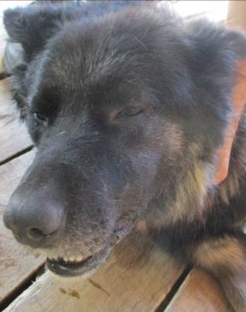 | Дата отлова, место (район, улица, дом) | Краснооктябрьский район, ул. Матевосяна
 | Пол животного | Самец – 3054/2023
 | Дата вакцинации | 15.09.2023 г. - Рабикан
 | Дата кастрации/стерилизации | 15.09.2023 г.
 | Дата выпуска, место (район, улица, дом) | 18.09.2023 г. – среда обитания
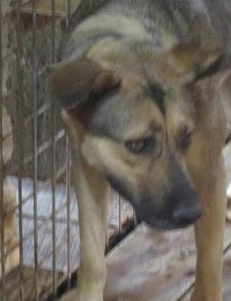 | Дата отлова, место (район, улица, дом) | Краснооктябрьский район, пр-т Металлургов
 | Пол животного | Самка – 3053/2023
 | Дата вакцинации | 11.09.2023 г. - Астерион  15.09.2023 г. - Рабикан
 | Дата кастрации/стерилизации | -
 | Дата выпуска, место (район, улица, дом) | 22.09.2023 – среда обитания
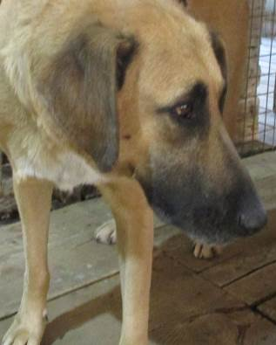 | Дата отлова, место (район, улица, дом) | Центральный район, ул. Краснознаменская
 | Пол животного | Самец – 3051/2023
 | Дата вакцинации | 11.09.2023 г. - Астерион  15.09.2023 г. - Рабикан
 | Дата кастрации/стерилизации | -
 | Дата выпуска, место (район, улица, дом) | 21.09.2023 г. – среда обитания
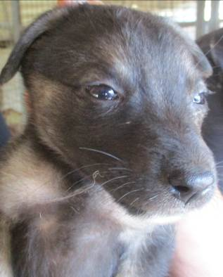 | Дата отлова, место (район, улица, дом) | Краснооктябрьский район, пос. Солнечный
 | Пол животного | Самка – 3061/2023
 | Дата вакцинации | 08.09.2023 г. - Астерион  15.09.2023 г. - Рабикан
 | Дата кастрации/стерилизации | -
 | Дата выпуска, место (район, улица, дом) | 16.10.2023 - падеж
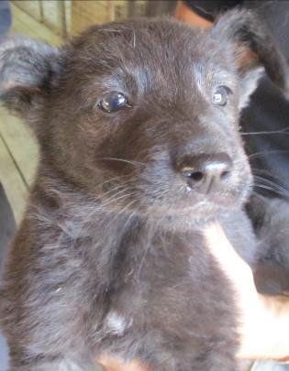 | Дата отлова, место (район, улица, дом) | Краснооктябрьский район, пос. Солнечный
 | Пол животного | Самка – 3062/2023
 | Дата вакцинации | 08.09.2023 г. - Астерион  15.09.2023 г. - Рабикан
 | Дата кастрации/стерилизации | -
 | Дата выпуска, место (район, улица, дом) | 11.10.2023 г. - падеж
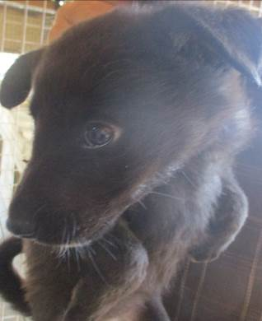 | Дата отлова, место (район, улица, дом) | Краснооктябрьский район, пос. Солнечный
 | Пол животного | Самка – 3057/2023
 | Дата вакцинации | 08.09.2023 г. - Астерион  15.09.2023 г. - Рабикан
 | Дата кастрации/стерилизации | -
 | Дата выпуска, место (район, улица, дом) | 11.10.2023 г. - падеж
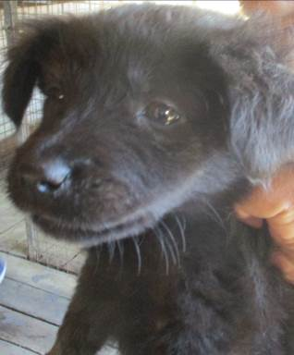 | Дата отлова, место (район, улица, дом) | Краснооктябрьский район, пос. Солнечный
 | Пол животного | Самка – 3056/2023
 | Дата вакцинации | 08.09.2023 г. – Астерион  15.09.2023 г. - Рабикан
 | Дата кастрации/стерилизации | -
 | Дата выпуска, место (район, улица, дом) | 07.10.2023 г. - падеж
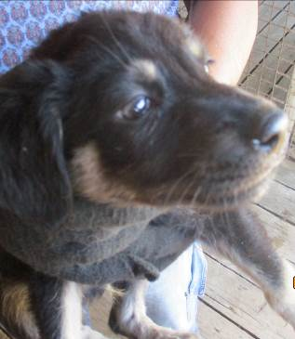 | Дата отлова, место (район, улица, дом) | Краснооктябрьский район, пос. Солнечный
 | Пол животного | Самец – 3055/2023
 | Дата вакцинации | 08.09.2023 г. - Астерион  15.09.2023 г. - Рабикан
 | Дата кастрации/стерилизации | 15.09.2023 г.
 | Дата выпуска, место (район, улица, дом) | 18.09.2023 г. – среда обитанич
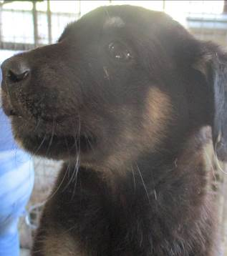 | Дата отлова, место (район, улица, дом) | Краснооктябрьский район, пос. Солнечный
 | Пол животного | Самец – 3059/2023
 | Дата вакцинации | 08.09.2023 г. - Астерион  15.09.2023 г. - Рабикан
 | Дата кастрации/стерилизации | 15.09.2023 г.
 | Дата выпуска, место (район, улица, дом) | 18.09.2023 г. – среда обитания
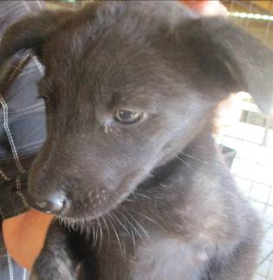 | Дата отлова, место (район, улица, дом) | Краснооктябрьский район, пос. Солнечный
 | Пол животного | Самка – 3060/2023
 | Дата вакцинации | 08.09.2023 г. - Астерион  15.09.2023 г. - Рабикан
 | Дата кастрации/стерилизации | -
 | Дата выпуска, место (район, улица, дом) | 07.10.2023 г. - падеж
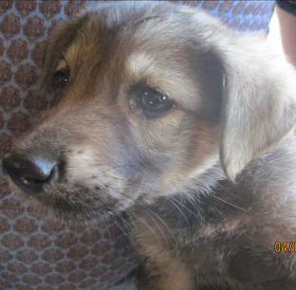 | Дата отлова, место (район, улица, дом) | Краснооктябрьский район, пос. Солнечный
 | Пол животного | Самка – 3058/2023
 | Дата вакцинации | 08.09.2023 г. - Астерион  15.09.2023 г. - Рабикан
 | Дата кастрации/стерилизации | -
 | Дата выпуска, место (район, улица, дом) | 29.09.2023г. - падеж

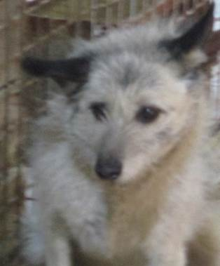 | Дата отлова, место (район, улица, дом) | Краснооктябрьский район, пр-т Ленина
 | Пол животного | Самец – 3052/2023
 | Дата вакцинации | 11.09.2023 г. - Астерион  15.09.2023 г. - Рабикан
 | Дата кастрации/стерилизации | -
 | Дата выпуска, место (район, улица, дом) | 22.09.2023г.- среда обитантя

